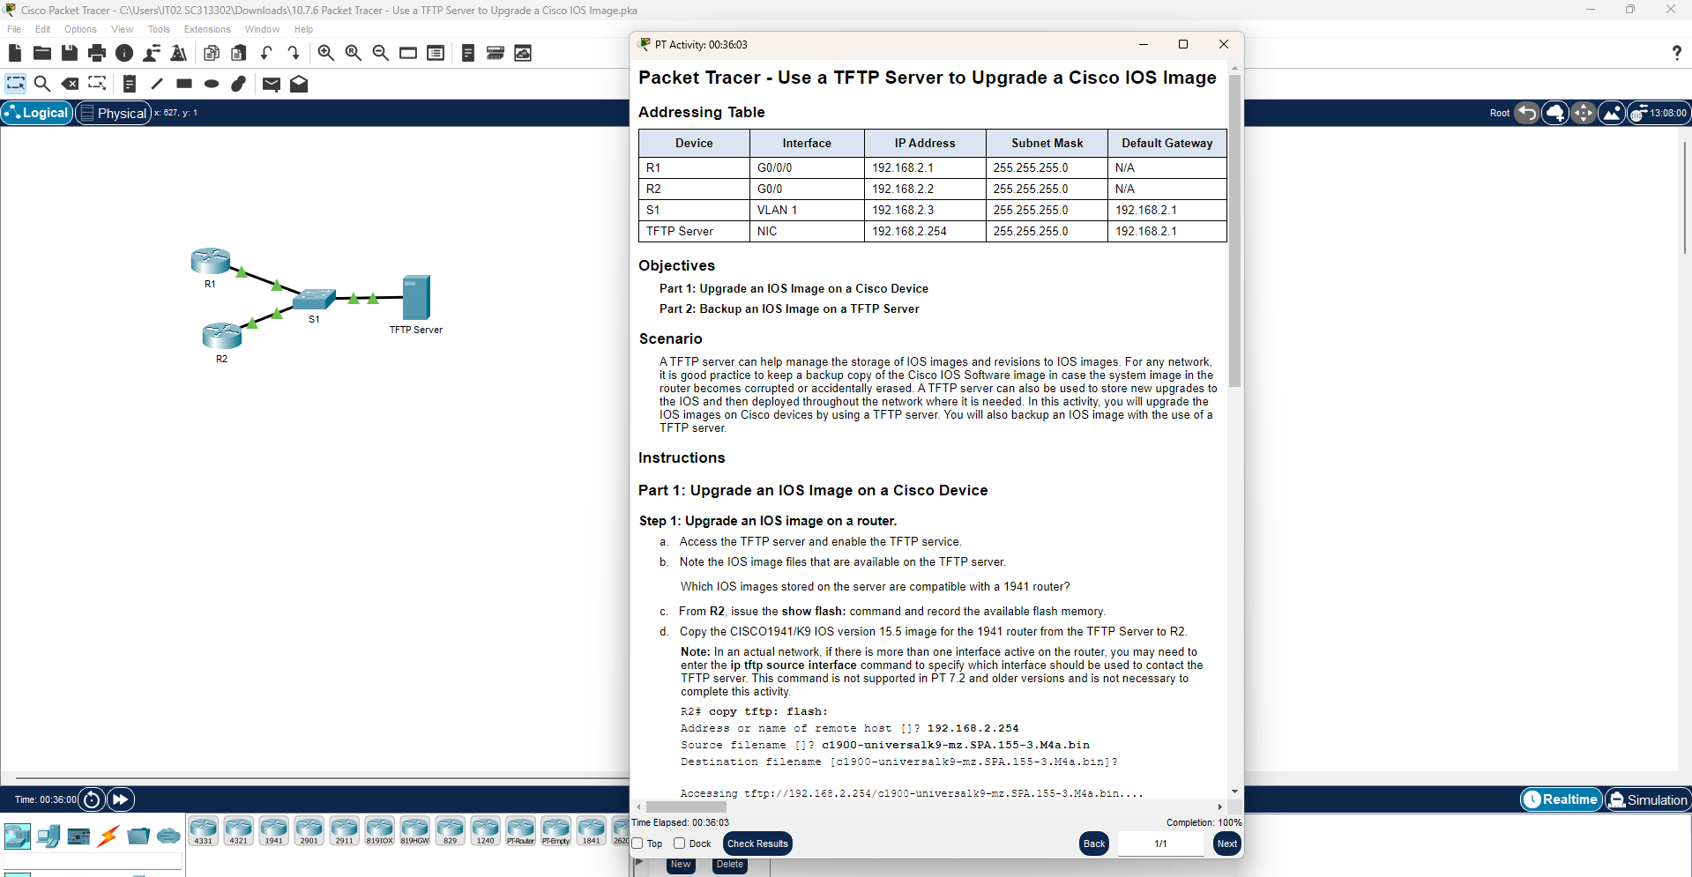

รายงานสรุปปฏิบัติการ Packet Tracer

เรื่อง: การใช้อุปกรณ์ TFTP Server ในการอัปเกรด Cisco IOS Image
คู่มือการปฏิบัติงานแบบละเอียด (Step-by-Step Guide)

Part 1: Upgrade an IOS Image on a Cisco Device

Step 1: อัปเกรด IOS Image บนเราเตอร์ R2
เปิดใช้งานบริการ TFTP บนเซิร์ฟเวอร์:
คลิกอุปกรณ์ TFTP Server $\rightarrow$ เลือกแท็บ Services $\rightarrow$ TFTP
ตรวจสอบว่าบริการถูกเลือกเป็น On
ตรวจสอบไฟล์ IOS Image ที่มีอยู่ในรายการ

ตรวจสอบพื้นที่จัดเก็บข้อมูลบน R2:

R2> enable
R2# show flash:
(จดบันทึกจำนวนพื้นที่ว่าง bytes available ที่แสดงในผลลัพธ์)

โอนย้ายไฟล์ IOS Image จาก TFTP Server มายัง Flash ของ R2:Plaintext
R2# copy tftp: flash:
Address or name of remote host []? 192.168.2.254
Source filename []? c1900-universalk9-mz.SPA.155-3.M4a.bin
Destination filename [c1900-universalk9-mz.SPA.155-3.M4a.bin]? [กด Enter]
(รอระบบขึ้นข้อความ [OK - 33591768 bytes] แสดงว่าโอนย้ายสำเร็จ)

ตั้งค่าให้เราเตอร์บูตระบบด้วย IOS Image ตัวใหม่:

R2# configure terminal
R2(config)# boot system flash c1900-universalk9-mz.SPA.155-3.M4a.bin
R2(config)# exit

บันทึกการตั้งค่าและทำการ Reload เราเตอร์:

R2# copy running-config startup-config
R2# reload
Proceed with reload? [confirm] [กด Enter]

ตรวจสอบผลการอัปเกรด:

R2# show version
(ตรวจสอบบรรทัด Version 15.5(3)M4a และ System image file is "flash0:c1900-universalk9-mz.SPA.155-3.M4a.bin")

Step 2: อัปเกรด IOS Image บนสวิตช์ S1
โอนย้ายไฟล์ IOS Image เข้าสวิตช์ S1:

S1> enable
S1# copy tftp: flash:
Address or name of remote host []? 192.168.2.254
Source filename []? c2960-lanbasek9-mz.150-2.SE4.bin
Destination filename [c2960-lanbasek9-mz.150-2.SE4.bin]? [กด Enter]

ตั้งค่าคำสั่งบูตระบบสำหรับสวิตช์:

S1# configure terminal
S1(config)# boot system flash:c2960-lanbasek9-mz.150-2.SE4.bin
S1(config)# exit
(ข้อสังเกต: สำหรับสวิตช์ หลังคำสั่ง flash: ให้พิมพ์ชื่อไฟล์ต่อท้ายได้ทันที)

บันทึกการตั้งค่า รีโหลด และตรวจสอบเวอร์ชัน:

S1# copy running-config startup-config
S1# reload
Proceed with reload? [confirm] [กด Enter]

! เมื่อสวิตช์บูตขึ้นมาแล้ว
S1# show version


Part 2: Backup an IOS Image to a TFTP Server (R1)
ตรวจสอบชื่อไฟล์ IOS Image บนเราเตอร์ R1:

R1> enable
R1# show flash:
(คัดลอกชื่อไฟล์ IOS Image เช่น isr4300-universalk9.03.16.05.S.155-3.S5-ext.SPA.bin)

สำรองไฟล์ IOS Image จาก R1 ไปยัง TFTP Server:

R1# copy flash: tftp:
Source filename []? isr4300-universalk9.03.16.05.S.155-3.S5-ext.SPA.bin
Address or name of remote host []? 192.168.2.254
Destination filename [isr4300-universalk9.03.16.05.S.155-3.S5-ext.SPA.bin]? [กด Enter]
(รอระบบขึ้น [OK - 486899872 bytes])

ตรวจสอบบน TFTP Server:
ไปที่ TFTP Server $\rightarrow$ แท็บ Services $\rightarrow$ TFTP เพื่อตรวจสอบว่ามีไฟล์ Image ดังกล่าวเพิ่มเข้ามาในรายการแล้ว (หากยังไม่ปรากฏ ให้กดปิด-เปิด ปุ่ม Off/On อีกครั้งเพื่อรีเฟรชรายการ)

3. สรุปคำตอบคำถามท้ายแล็บ (Answers to Lab Questions)
Q1: Which IOS images stored on the server are compatible with a 1941 router?

คำตอบ: ไฟล์ c1900-universalk9-mz.SPA.155-3.M4a.bin

คำอธิบาย: เนื่องจากเราเตอร์ Cisco 1941 เป็นอุปกรณ์ในตระกูล Cisco 1900 Series (Integrated Services Routers) จึงต้องใช้ไฟล์ IOS Image ที่ขึ้นต้นชื่อรุ่นด้วย "c1900" เท่านั้น ไฟล์ตระกูลอื่น เช่น isr4300 (สำหรับ ISR 4000 Series) หรือ c2960 (สำหรับ Catalyst 2960 Switches) จะไม่สามารถใช้นำมาบูตบนเราเตอร์ 1941 ได้

Q2: How many IOS images are located in flash?

คำตอบ: มีทั้งหมด 2 ไฟล์ (Images)

คำอธิบาย: หลังจากคัดลอกไฟล์ใหม่สำเร็จ เมื่อใช้คำสั่ง show flash: บนเราเตอร์ R2 จะพบไฟล์ IOS Image ทั้งหมด 2 ไฟล์ ได้แก่ ไฟล์เดิมที่ติดตั้งมากับเครื่องตั้งแต่แรก และ ไฟล์ใหม่เวอร์ชัน 15.5(3)M4a ที่เพิ่งทำการดาวน์โหลดมาจาก TFTP Server

